Rapport TME2-3-4
Structures de données

Le but de ce TME est d’implémenter 4 structures de données différentes dans le langage informatique C pour pouvoir ranger et manipuler une bibliothèque musicale, celle-ci étant stockée tout d’abord dans un fichier texte contenant 300600 lignes où chaque ligne correspond à un morceau (numéro, titre, artiste).
Parmi ces 4 structures nous avons une liste chaînée, un arbre lexicographique, un tableau dynamique et une table de hachage, puis plusieurs fonctions permettant à partir d’une structure de : rechercher un morceau dans la bibliothèque avec soit son numéro, son titre ou son artiste, insérer un nouveau morceau, supprimer un morceau ou encore chercher les morceaux qui n’ont pas de doublons.
Dans ce rapport, nous expliquerons rapidement comment sont organisés tous les fichiers (.h, .c, Makefile), puis nous ferons une description de chacune des structures implémentées et de leurs fonctions, ensuite nous verrons la construction des jeux d’essais pour finir sur l’analyse des résultats qu’ils nous donnent (performances des différentes structures).

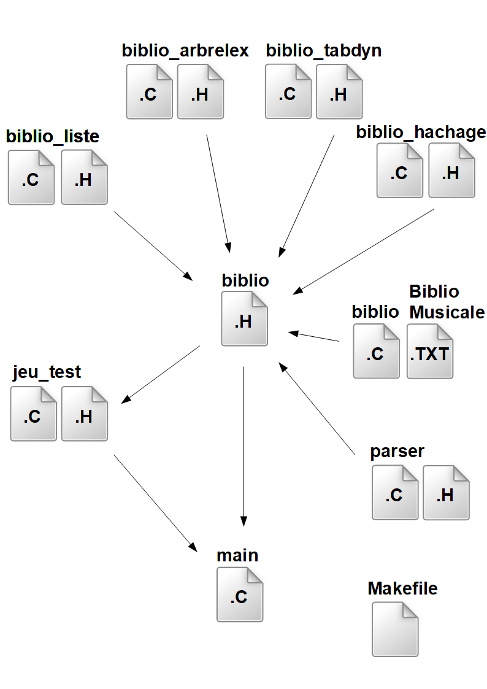
Tout d’abord, comment sont organisés les fichiers ?

La partie code du projet est constituée 17 fichiers, chaque structure en possède deux qui lui sont propres (partie haute du schéma ci-contre), un fichiers .h où l’on trouve la structure et un fichier .c qui contient toutes les fonctions spécifiques à la celle-ci.
Ensuite il y a les fichiers « biblio » dont le .h joue le rôle de pièce centrale qui fait le lien entre les fichiers, on y trouve les définitions des fonctions permettant de manipuler les structures. Dans le fichier biblio.c, on trouve la fonction qui va récupérer les données dans BiblioMusicale.txt.
Puis il y a les fichiers de tests dans lesquels on trouve les fonctions qui test les structures.
Enfin il y a le « main » qui fait l’interface avec l’utilisateur.
Les fichiers « parser » sont une aide à la lecture du fichier .txt .
Et c’est le Makefile qui fait la compilation de tous les fichiers, c’est à lui que l’on indique quelle structure on veut utiliser.

Tableau dynamique
Un tableau dynamique est une structure de donnée où tous les éléments sont rangés côte à côte dans la mémoire, on accède à ces élément grâce à leur indice dans le tableau.
Ici, notre tableau est dynamique car nous lui allouons la mémoire en fonction du nombre d’élément qu’il contient et pour faciliter l’accés aux morceaux par leur numéro, chaque numéro correspond à l’indice du morceau dans le tableau.
On peut voir sur l’image ci-dessous que la construction de ce tableau ressemble un peu à celle de la liste chaînée, on retrouve la structure pour les morceau sans pointeur car ce n’est pas une liste. La structure Biblio contient, elle, notre tableau avec son nombre d’élément et sa capacite.
Nos 4 Structures de données
Liste chainée
Une liste chaînée est une structure de données, chaque élément comporte un pointeur en direction de l’élément suivant.
Dans notre cas, la bibliothèque « liste » comporte deux structures (image ci-dessous).
Une liste chaînée avec des morceaux où chaque élément a un numéro, un titre et un artiste puis un pointeur (suiv) permettant de d’accéder à l’élément suivant.
L’autre structure contient le première élément de la liste et le nombre d’élément de celle-ci.

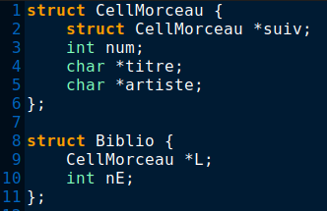
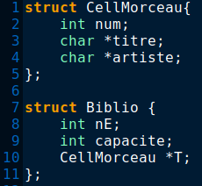

Arbre lexicographique
Un arbre lexicographique est une structure dont les données sont stockées dans des nœuds et chaque nœud pointe vers deux autres nœuds un peu comme une liste chainée sauf qu’un élément possède deux éléments suivants.
Notre arbre se constitue donc de nœuds correspondant chacun à une lettre de la chaine artiste, leur structure se compose de deux pointeur vers des nœuds suivant, une liste chainée de morceau et un caractère.
Nous retrouvons alors la structure de la liste chaînée pour les morceau du même artiste.
Puis la structure Biblio contenant le premier nœud et le nombredemorceau.
Table de hachage
Une table de hachage est un tableaudont les éléments sont rangés grâce à une fonction de hachage qui va calculer une valeur propre à cette élément, dans notre cas ce sera à partir de sa chaine artiste, cette valeur correspondera à l’indice de l’élément dans le tableau.
Lorsque deux morceaux ont la même cle de hachage, donc le même indice, on dit qu’il y a une collision, pour remédier à ça chaque élément du tableau est un pointeur et son contenu, lorsqu’il n’est pas vide, est une liste chaînée de morceaux comme vu plus haut.
Nous avons donc une constrcustion toujours un peu similaire aux autres structures avec une liste chaînée de morceaux, et notre bibliothèque contient un tableau de pointeur vers des listes de morceaux.

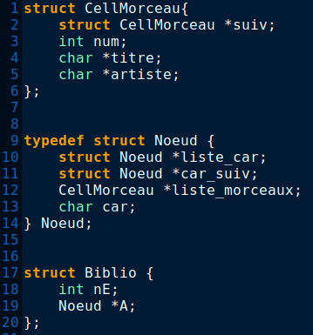

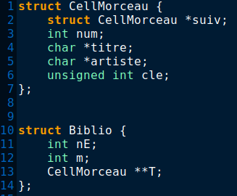

Les Fonctions

Nous n’allons pas détailler le contenu de toutes nos fonctions mais surtout

